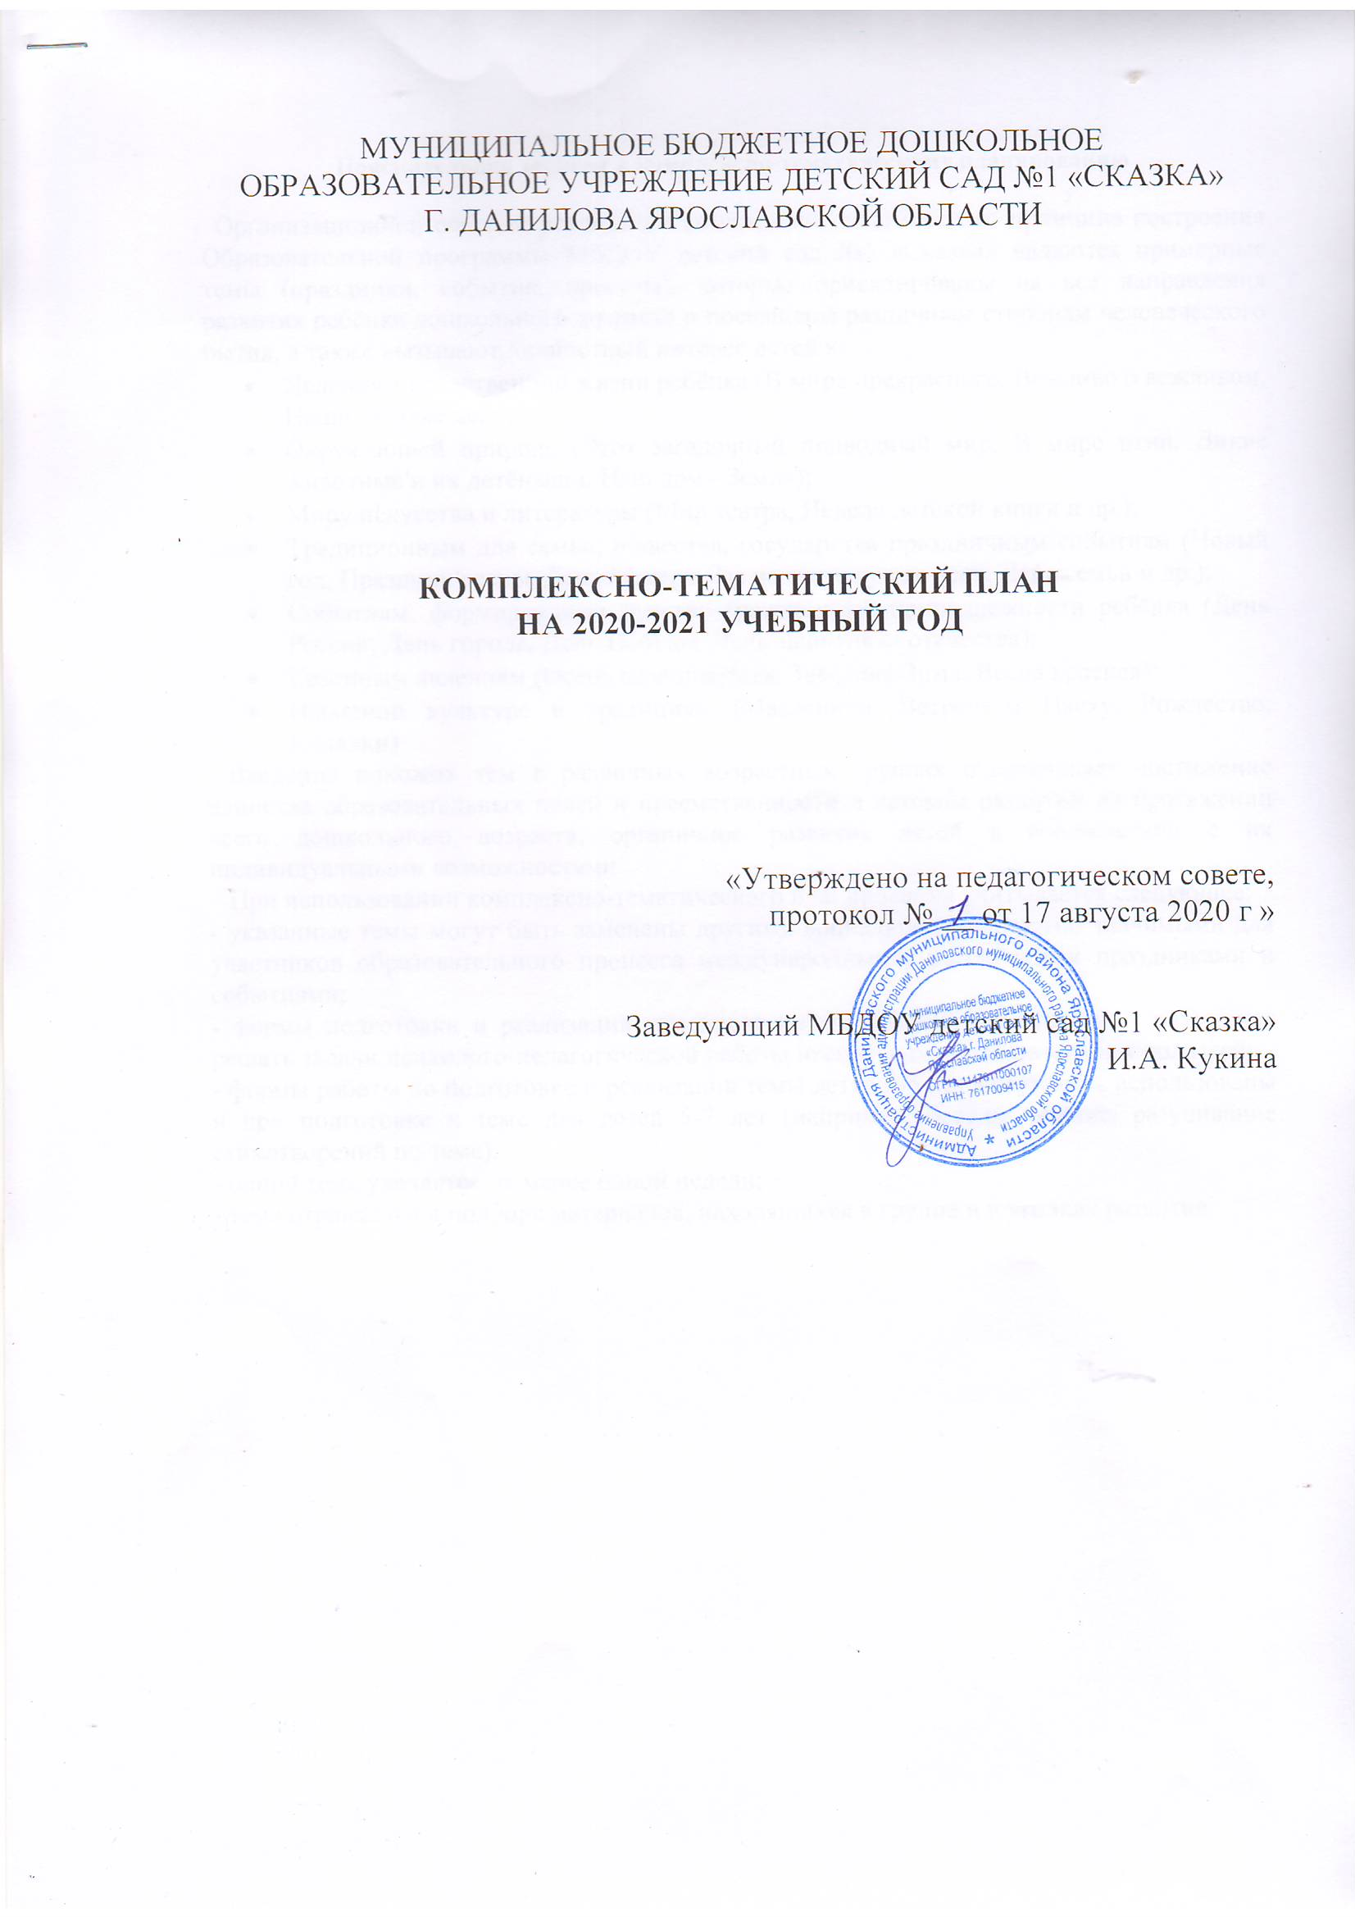

Пояснительная записка к комплексно-тематическому планированию

Организационной основой реализации комплексно-тематического принципа построения Образовательной программы МБДОУ детский сад №1 «Сказка» являются примерные темы (праздники, события, проекты), которые ориентированы на все направления развития ребёнка дошкольного возраста и посвящены различным сторонам человеческого бытия, а также вызывают личностный интерес детей к:
- Явлениям нравственной жизни ребёнка (В мире прекрасного, Вежливо о вежливом, Наши добрые дела);
- Окружающей природе (Этот загадочный подводный мир, В мире птиц, Дикие животные и их детёныши, Наш дом - Земля);
- Миру искусства и литературы (Мир театра, Неделя детской книги и др.);
- Традиционным для семьи, общества, государства праздничным событиям (Новый год, Праздник весны, День Матери, Ты на свете лучше всех, День семьи и др.);
- Событиям, формирующим чувство гражданской принадлежности ребёнка (День России, День города, День Победы, День защитника отечества);
- Сезонным явлениям (Осень разноцветная, Зимушка-Зима, Весна красная);
- Народной культуре и традициям (Масленица, Встречаем Пасху, Рождество, Колядки)
Введение похожих тем в различных возрастных группах обеспечивает достижение единства образовательных целей и преемственности в детском развитии на протяжении всего дошкольного возраста, органичное развитие детей в соответствии с их индивидуальными возможностями.
При использовании комплексно-тематического планирования учитывается следующее:
- указанные темы могут быть заменены другими социально и личностно значимыми для участников образовательного процесса международными, российскими праздниками и событиями;
- формы подготовки и реализации тем носят интегративный характер, т.е. позволяют решать задачи психолого-педагогической работы нескольких образовательных областей;
- формы работы по подготовке и реализации темы детей 2-5 лет могут быть использованы и при подготовке к теме для детей 5-7 лет (например, беседы, чтение, разучивание стихотворений по теме);
- одной теме уделяется не менее одной недели;
- тема отражается в подборе материалов, находящихся в группе и в уголках развития.

Тематическое планирование на 2020-2021 учебный год
месяц | неделя | Тема.
Сентябрь | 1. | День знаний.
 | 2. | Осенние цветы. Мониторинг.
 | 3. | Огород, овощи.
 | 4. | Сельско-хозяйственные профессии.
Октябрь | 1. | Ягоды. Сад, фрукты.
 | 2. | Осень. Лес. Грибы.
 | 3. | Осень. Лес. Перелетные
 | 4. | Посуда, материалы
 | 5. | Откуда хлеб пришел.
Ноябрь | 1. | Продукты питания.
 | 2. | Человек (части тела).
 | 3. | Одежда, головные уборы(материалы)
 | 4. | Обувь (материалы)
Декабрь | 1. | Зима (зимующие птицы)
 | 2. | Дом и его части (строительные материалы)
 | 3. | Мебель (материалы)
 | 4. | Новый год (зимние развлечения)
Январь | 1. | Зимние виды спорта, Зимние забавы.
 | 2. | Бытовые приборы (материалы)
 | 3. | Домашние животные. Дикие животные.
Февраль | 1. | Неделя безопасности.
 | 2. | Животные жарких стран. Животные холодных стран.
 | 3. | Наша армия (воинские профессии). Наша Родина.
 | 4. | Транспорт. Профессии.
Март | 1. | Весна (мамин праздник). Женские профессии.
 | 2. | Семья.
 | 3. | Комнатные растения.
 | 4. | Загадочный подводный мир.
Апрель | 1. | Город. Правила дорожного движения.
 | 2. | Космос.
 | 3. | Птицы прилетели.
 | 4. | Первые весенние цветы.
Май | 1. | День победы.
 | 2. | Садовые и полевые цветы. Насекомые.
 | 3. | Мониторинг.
 | 4. | Лето. До свиданья, детский сад! Школа.

